**1. Выборка из одной таблицы**

**1.1 Выбрать из произвольной таблицы данные и отсортировать их по двум произвольным имеющимся в таблице признакам (разные направления сортировки).**

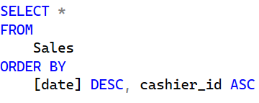 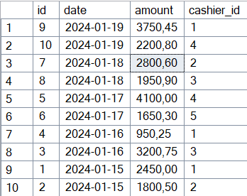

**1.2 Выбрать из произвольной таблицы те записи, которые удовлетворяют условию отбора (where). Привести 2-3 запроса.**

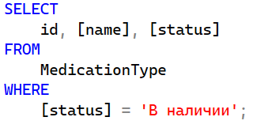 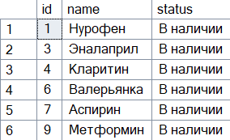

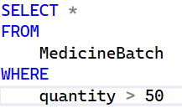 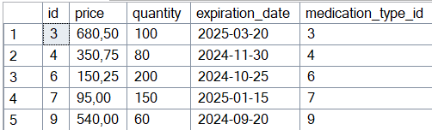

**1.3 Привести примеры 2-3 запросов с использованием агрегатных функций (count, max, sum и др.) с группировкой и без группировки.**

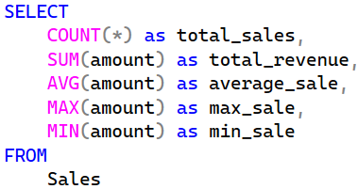 

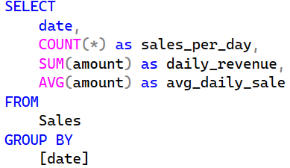 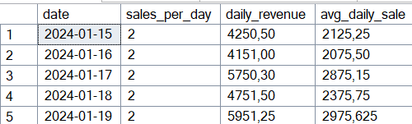

**1.4 Привести примеры подведения подытога с использованием GROUP BY [ALL] [ CUBE | ROLLUP](2-3 запроса). В ROLLUP и CUBE использовать не менее 2-х столбцов.**

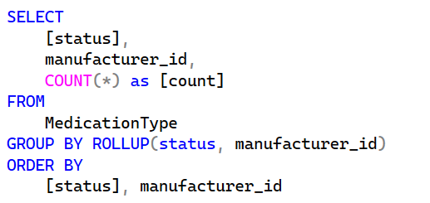 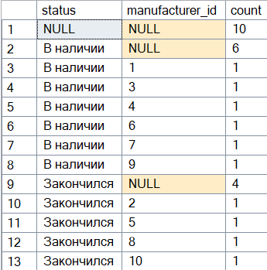

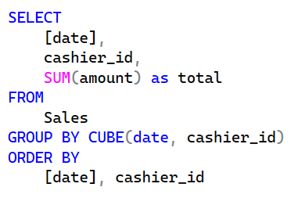 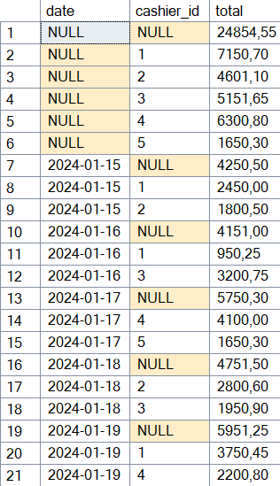

**1.5 Выбрать из таблиц информацию об объектах, в названиях которых нет заданной последовательности букв (LIKE).**

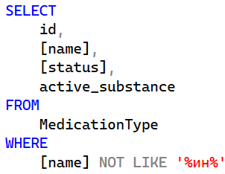 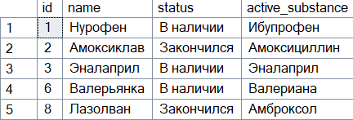

**2. Выборка из нескольких таблиц**

**2.1 Вывести информацию подчиненной (дочерней) таблицы, заменяя коды (значения внешних ключей) соответствующими символьными значениями из родительских таблиц. Привести 2-3 запроса с использованием классического подхода соединения таблиц (where).**

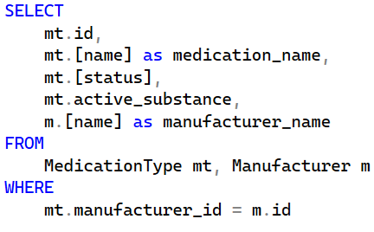 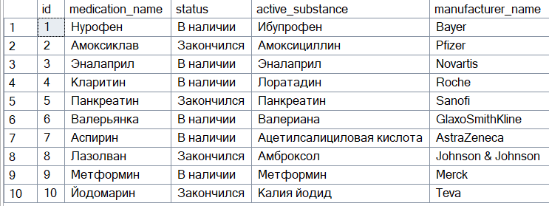

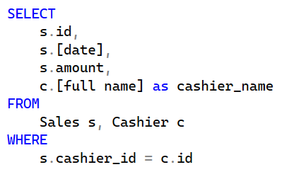 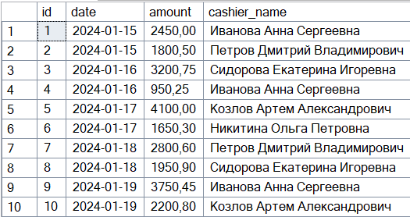

**2.1 Реализовать запросы пункта 2.1 через внутреннее соединение inner join.**

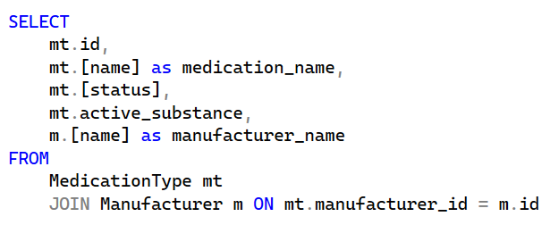 

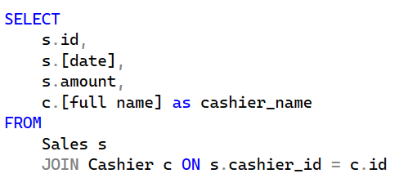 

**2.3 Левое внешнее соединение left join. Привести 2-3 запроса.**

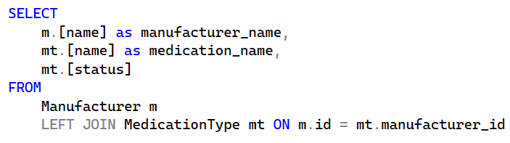 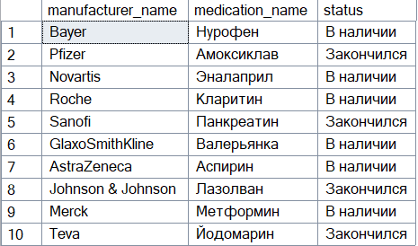

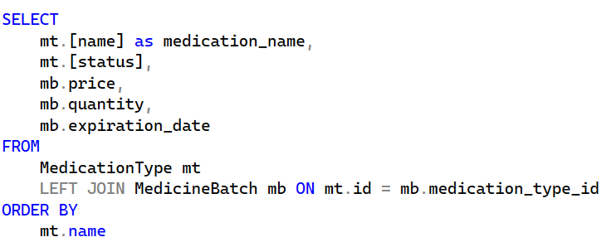 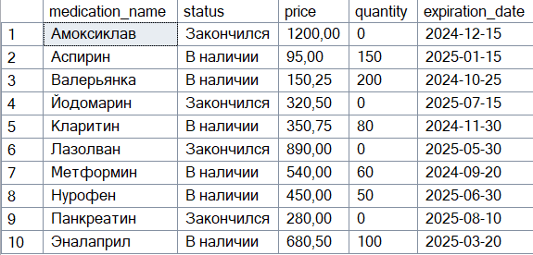

**2.4 Правое внешнее соединение right join. Привести 2-3 запроса.**

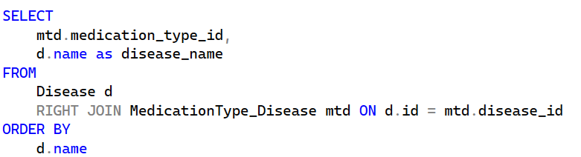 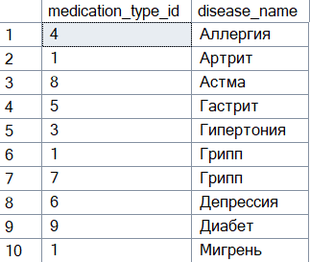

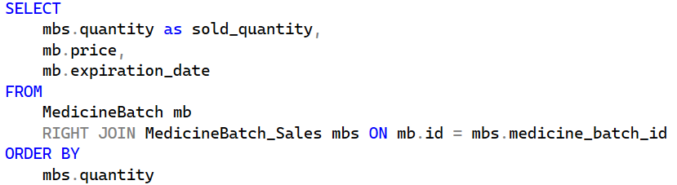 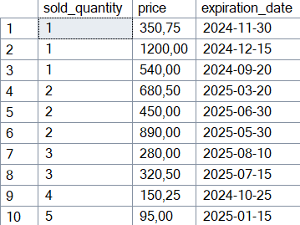

**2.5 Привести примеры 2-3 запросов с использованием агрегатных функций и группировки.**

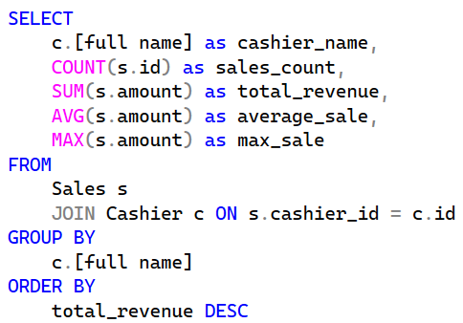 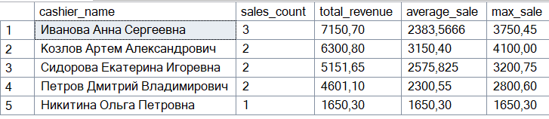

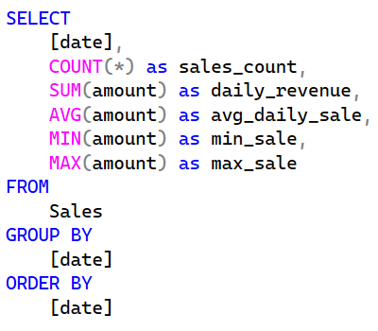 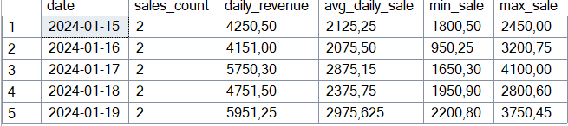

**2.6 Привести примеры 2-3 запросов с использованием группировки и условия отбора групп (Having).**

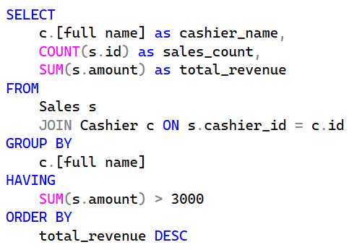 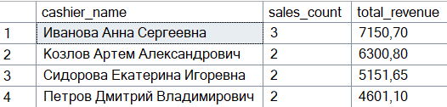

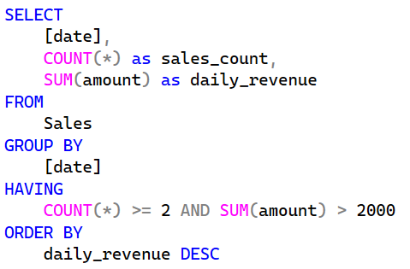 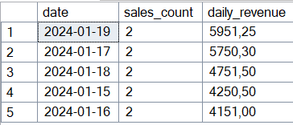

**2.7 Привести примеры 3-4 вложенных (соотнесенных, c использованием IN, EXISTS) запросов.**

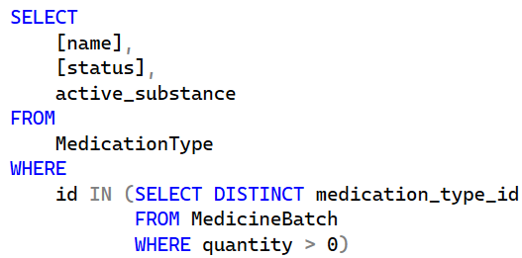 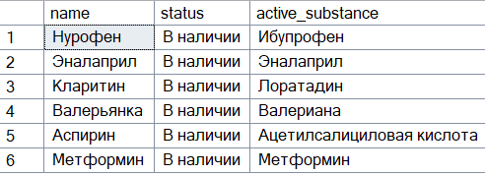

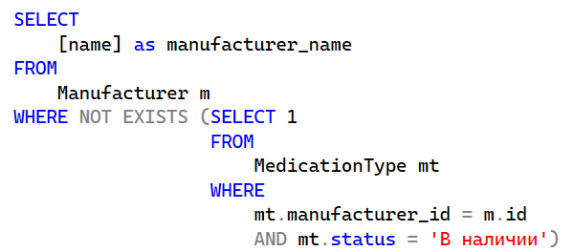 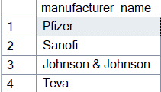

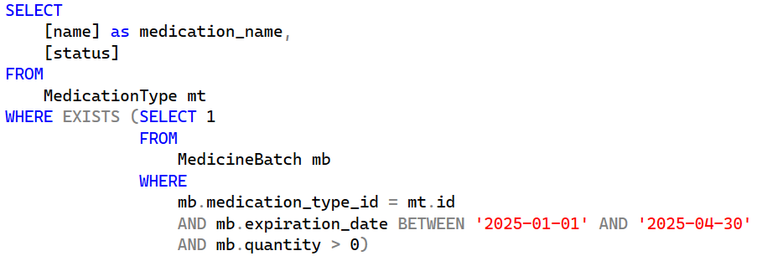 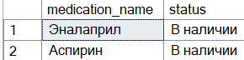

**3. Представления**

**3.1 На основе любых запросов из п. 2 создать два представления (VIEW).**

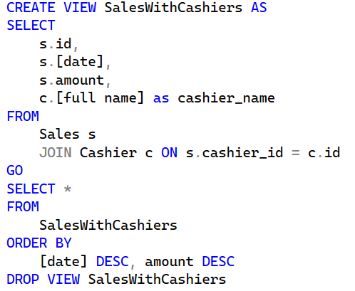 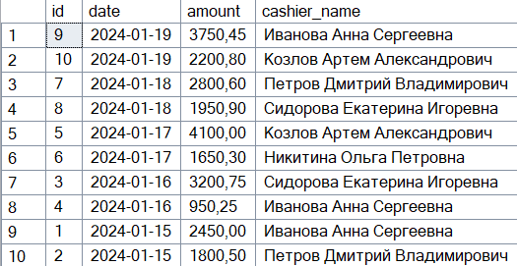

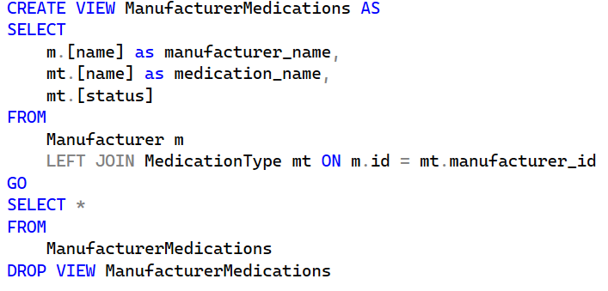 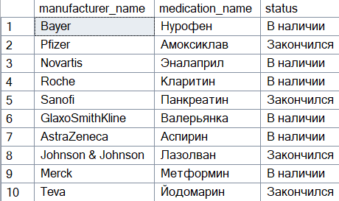

**3.2 Привести примеры использования общетабличных выражений (СТЕ) (2-3 запроса).**

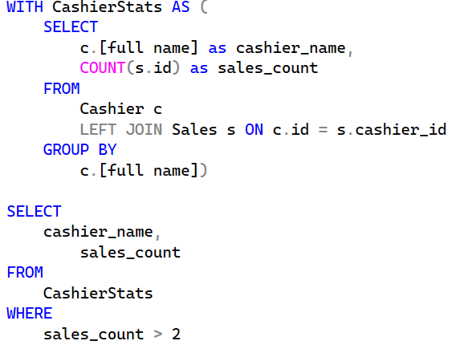 

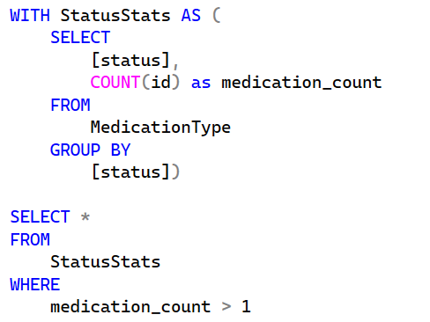 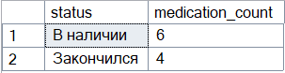

**4. Функции ранжирования**

**4.1 Привести примеры 3-4 запросов с использованием ROW_NUMBER, RANK, DENSE_RANK (c PARTITION BY и без).**

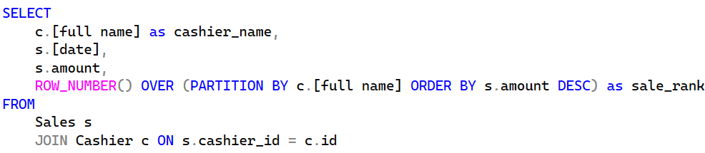 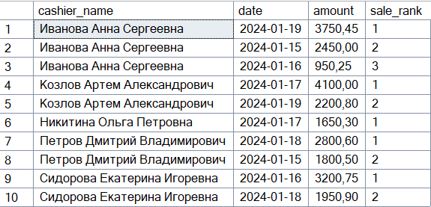

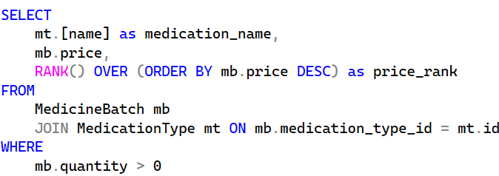 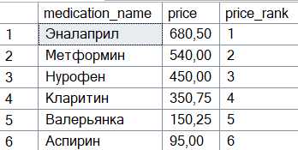

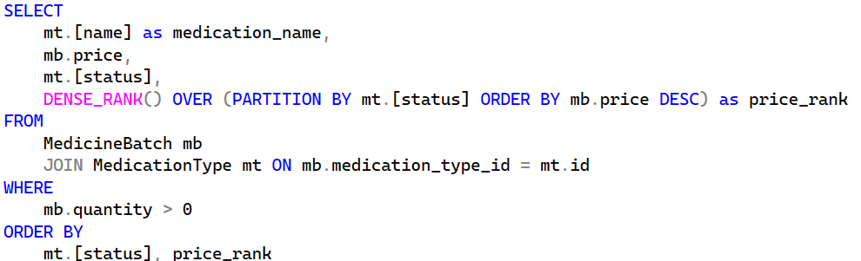 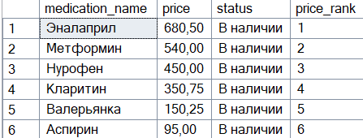

**5. Объединение, пересечение, разность**

**5.1 Привести примеры 3-4 запросов с использованием UNION / UNION ALL, EXCEPT, INTERSECT. Данные в одном из запросов отсортируйте по произвольному признаку.**

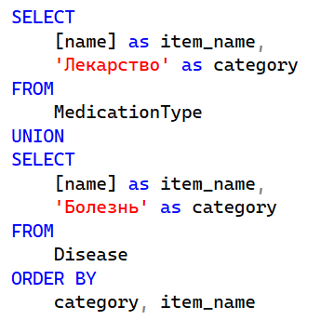 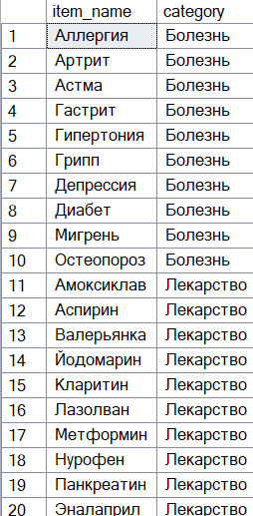

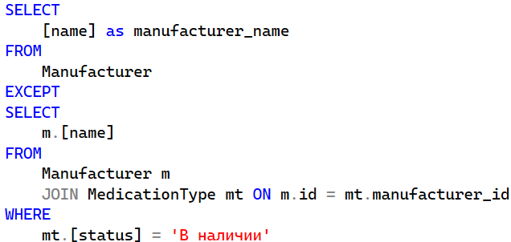 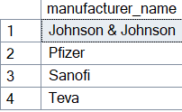

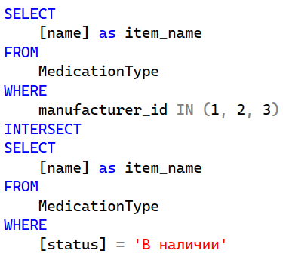 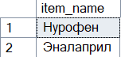

**6. Использование CASE, PIVOT и UNPIVOT**

**6.1 Привести примеры получения сводных (итоговых) таблиц с использованием CASE.**

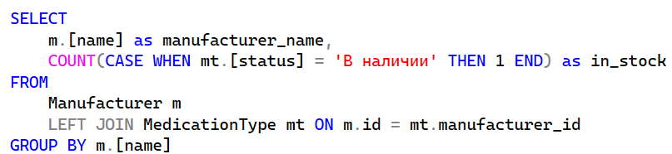 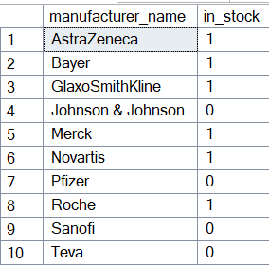

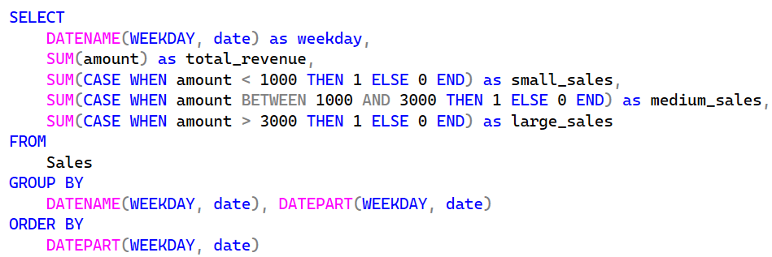 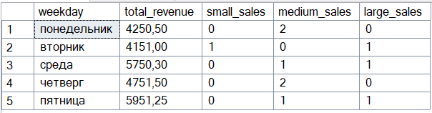

**6.2 Привести примеры получения сводных (итоговых) таблиц с использованием PIVOT и UNPIVOT.**

